**Bảng yêu cầu nghiệp vụ – Bảng trách nhiệm**

7. Quản lý xuất kho

Yêu cầu nghiệp vụ

|  |  |  |  |  |
| --- | --- | --- | --- | --- |
| STT | Tên yêu cầu | Biểu mẫu | Quy định | Ghi chú |
| 1 | Tiếp nhận yêu cầu xuất kho | BM1 | QĐ1 |  |
| 2 | Xuất kho | BM2 | QĐ2 |  |

BM1: Tiếp nhận yêu cầu xuất kho

|  |  |  |  |  |
| --- | --- | --- | --- | --- |
| STT | Mã sản phẩm | Tên sản phẩm | Số lượng | Ghi chú |
|  |  |  |  |  |

QĐ1: Số lượng không được âm

BM2: Xuất kho

|  |  |  |  |  |  |  |
| --- | --- | --- | --- | --- | --- | --- |
| STT | Mã sản phẩm | Tên sản phẩm | Tên nhân viên | Số lượng | Ngày xuất | Ghi chú |
|  |  |  |  |  |  |  |

QĐ2: Bắt buộc nhập đầy đủ các ô, số lượng không được âm

Bảng trách nhiệm yêu cầu nghiệp vụ

|  |  |  |  |  |
| --- | --- | --- | --- | --- |
| STT | Nghiệp vụ | Người dùng | Phần mềm | Ghi chú |
| 1 | Tiếp nhận yêu cầu xuất kho | Cung cấp thông tin sản phẩm cần xuất kho | Ghi nhận |  |
| 2 | Xuất kho | Cung cấp thông tin sản phẩm xuất kho | Kiểm tra quy định và ghi nhận |  |

8. Quản lý tồn kho

Yêu cầu nghiệp vụ

|  |  |  |  |  |
| --- | --- | --- | --- | --- |
| STT | Tên yêu cầu | Biểu mẫu | Quy định | Ghi chú |
| 1 | Kiểm kê | BM1 | QĐ1 |  |
|  |  |  |  |  |

BM1:

|  |  |  |  |  |  |
| --- | --- | --- | --- | --- | --- |
| STT | Mã sản phẩm | Tên sản phẩm | Số lượng | Hạn sử dụng | Ghi chú |
|  |  |  |  |  |  |

QĐ1: Tính hạn sử dụng để mang ra sử dụng trước

Bảng trách nhiệm yêu cầu nghiệp vụ

|  |  |  |  |  |
| --- | --- | --- | --- | --- |
| STT | Nghiệp vụ | Người dùng | Phần mềm | Ghi chú |
| 1 | Kiểm kê | Cung cấp thông tin sản phẩm tồn trong kho kho | Kiểm tra quy định và ghi nhận |  |

Sơ đồ tổng quát:

7. Quản lý xuất kho:

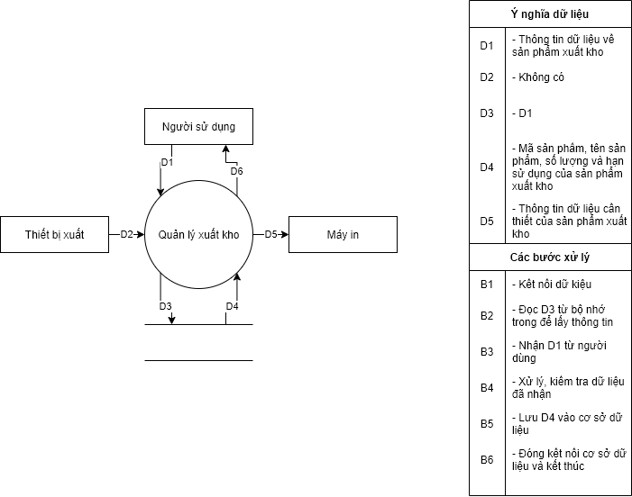

8. Quản lý tồn kho:

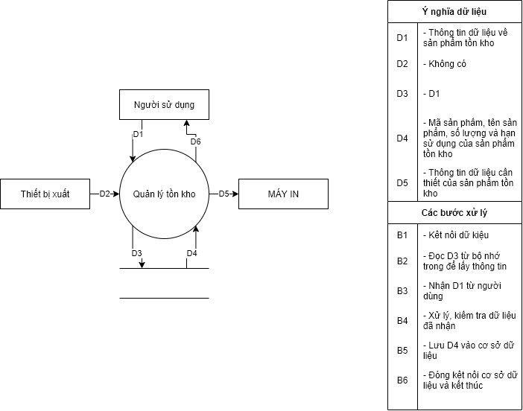

Thiết kế phần mềm:

Thiết kế xử lý:

7. Quản lý xuất kho:

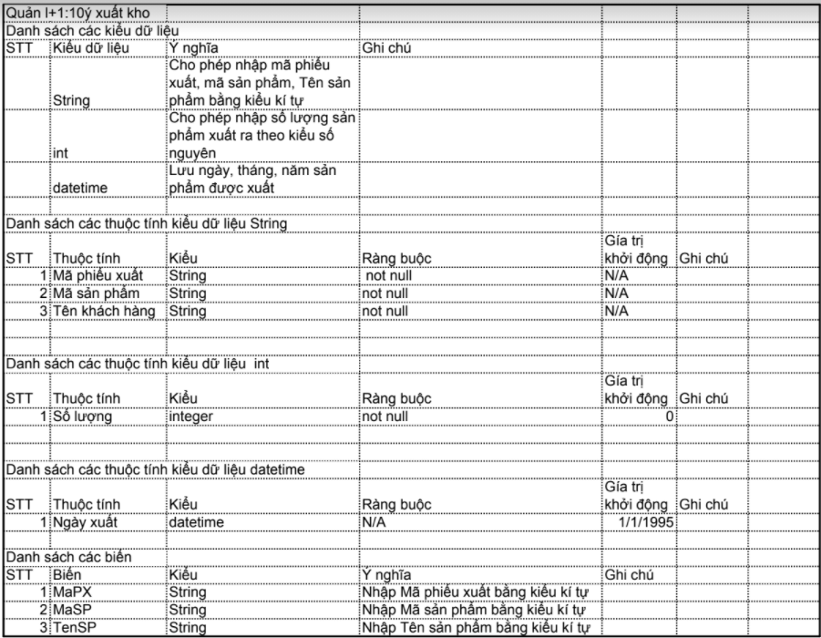

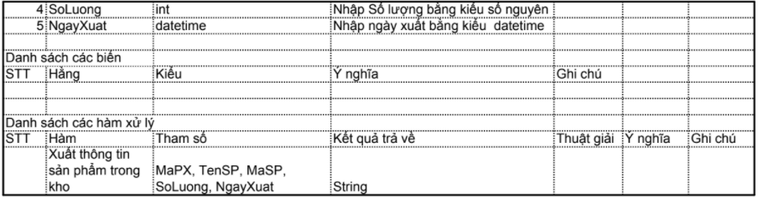

8. Quản lý tồn kho:

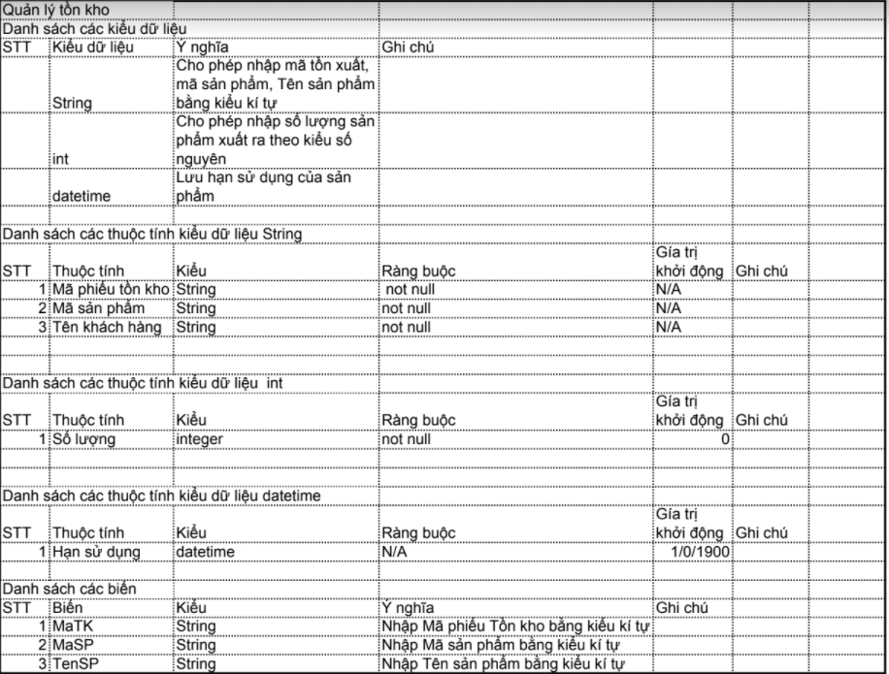

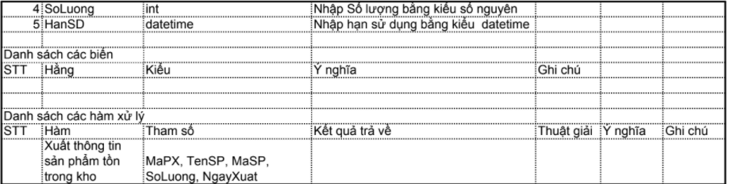

Thiết kế dữ liệu:

Danh sách các bảng:

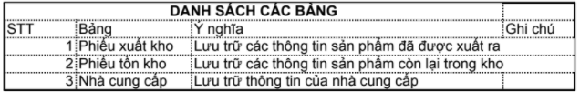

Danh sách các thuộc tính bảng quản lý xuất kho:

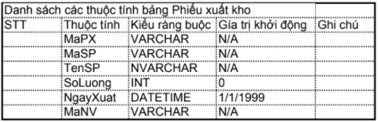

Danh sách các thuộc tính bảng quản lý tồn kho:

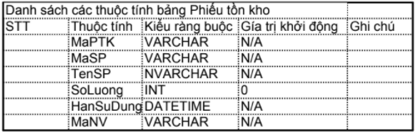

Danh sách các thuộc tính bảng quản lý nhà cung cấp: 